第４期大阪府医療費適正化計画 新旧対象表

頁 |  | 新 | 旧 | 備考
72 | 目標 | ○後発医薬品の使用割合を数量ベースで80％以上にする  ○バイオ後続品の使用割合を80％以上置き換わった成分数が全体の60％以上にする  〇後発医薬品の金額シェアを65%以上にする | ○後発医薬品の使用割合を数量ベースで80％以上にする※  ○バイオ後続品の使用割合を80％以上置き換わった成分数が全体の60％以上にする  ※令和６（2024）年度に新たな政府目標が設定される予定であるため、本計画の目標についても、見直す予定 | 令和７年３月改訂
72 | 具体的な取組み | 【フォーミュラリの推進】  ▼保険者協議会を活用し、府内の医療関係者に対して、フォーミュラリに関する情報提供や周知を行います。  ▼地域におけるフォーミュラリの作成・運用等を支援します。 | 【フォーミュラリの推進】  ▼保険者協議会を活用し、府内の医療関係者に対して、フォーミュラリに関する情報提供や周知を行います。  ▼地域におけるフォーミュラリの作成等を支援します。 | 令和７年３月改訂
73 | 取組みの進捗状況を図る指標 | 取組み 指標  （略）  フォーミュラリの推進 地域フォーミュラリに関する情報提供、周知、作成、運用等支援の実施 | 取組み 指標  （略）  フォーミュラリの推進 地域フォーミュラリに関する情報提供、周知、作成等支援の実施 | 令和７年３月改訂
82 | 医療費の見込みの  推計式について | （ウ）後発医薬品の使用促進による効果  令和３（2021）年度の後発品のある先発品を全て後発医薬品に置き換えた場合の効果額＊及び令和３（2021）年度の薬剤費シェアを用いて算出する。＊最小の薬価の後発品に置き換えた場合に生じる効果額  後発医薬品の使用促進による効果  ＝｛令和３（2021）年度の後発品のある先発品を全て後発医薬品に置き換えた場合の効果額÷（１－令和３（2021）年度の薬剤費シェア）×（0.65―令和３（2021）年度の金額シェア）｝÷令和３（2021）年度の入院外医療費の推計値×令和11（2029）年度の入院外医療費の推計値 | （ウ）後発医薬品の使用促進による効果  令和３（2021）年度の後発品のある先発品を全て後発医薬品に置き換えた場合の効果額＊及び令和３（2021）年度の数量シェアを用いて算出する。＊最小の薬価の後発品に置き換えた場合に生じる効果額  後発医薬品の使用促進による効果  ＝｛令和３（2021）年度の後発品のある先発品を全て後発医薬品に置き換えた場合の効果額÷（１－令和３（2021）年度の数量シェア）×（0.8―令和３（2021）年度の数量シェア）｝÷令和３（2021）年度の入院外医療費の推計値×令和11（2029）年度の入院外医療費の推計値 | 令和７年３月改訂
84 | （１）医療費の見込み | 国から提供された推計ツールでは、大阪府における令和11（2029）年度の総医療費は、入院外の適正化効果額を勘案した場合、４兆1,782億円と見込まれます。  （入院外には、調剤、訪問看護、療養費及び歯科を含みます。）  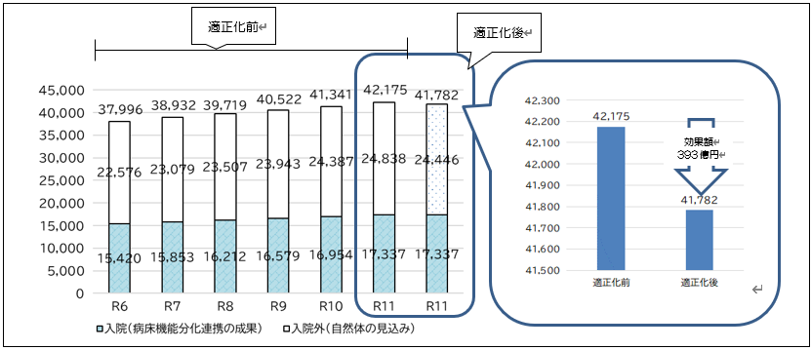 | 国から提供された推計ツールでは、大阪府における令和11（2029）年度の総医療費は、入院外の適正化効果額を勘案した場合、４兆1,827億円と見込まれます。  （入院外には、調剤、訪問看護、療養費及び歯科を含みます。）  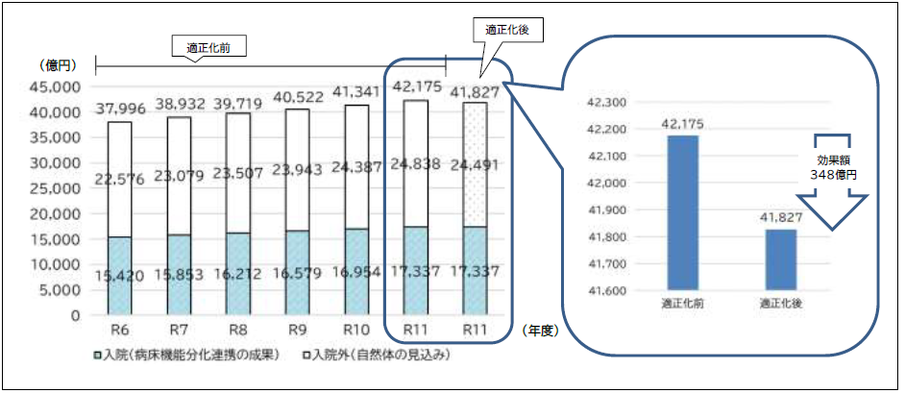 | 令和７年３月改訂
84 | （２）適正化効果額（入院外医療費） | 国から提供された推計ツールでは、入院外の自然体の医療費見込みから適正化効果額を控除することで入院外の適正化後の医療費見込みを算出しています。また、入院外の適正化後の医療費見込みに入院医療費を加えることで、適正化後の総医療費の見込みを算出しています。  適正化効果額の内訳としては、後発医薬品の使用促進にかかる額が最も大きく、適正化効果額合計としては、令和11（2029）年度において393億円が見込まれています。 | 国から提供された推計ツールでは、入院外の自然体の医療費見込みから適正化効果額を控除することで入院外の適正化後の医療費見込みを算出しています。また、入院外の適正化後の医療費見込みに入院医療費を加えることで、適正化後の総医療費の見込みを算出しています。  適正化効果額の内訳としては、後発医薬品の使用促進にかかる額が最も大きく、適正化効果額合計としては、令和11（2029）年度において348億円が見込まれています。 | 令和７年３月改訂
84 | （２）適正化効果額（入院外医療費）の表 | 令和11年度  入院外の自然体の医療費見込み 24,838  適正化効果額 特定健診等の実施率の向上 ▲9  後発医薬品の使用促進（薬剤費割合） ▲230  バイオ後続品の使用促進 ▲53  地域差縮減をめざす取組み ▲76  医療資源の効果的・効率的な活用の推進 ▲24  適正化効果額計 ▲393  入院外の適正化後の医療費見込み 24,446  入院医療費 17,337  総医療費の見込み（適正化後） 41,782 | 令和11年度  入院外の自然体の医療費見込み 24,838  適正化効果額 特定健診等の実施率の向上 ▲9  後発医薬品の使用促進 ▲185  バイオ後続品の使用促進 ▲53  地域差縮減をめざす取組み ▲76  医療資源の効果的・効率的な活用の推進 ▲24  適正化効果額計 ▲348  入院外の適正化後の医療費見込み 24,491  入院医療費 17,337  総医療費の見込み（適正化後） 41,827 | 令和７年３月改訂

85 | （３）制度区分別医療費の推計 | 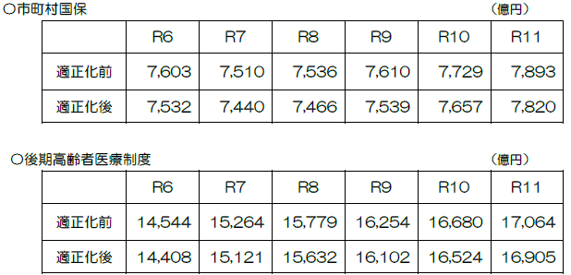 | 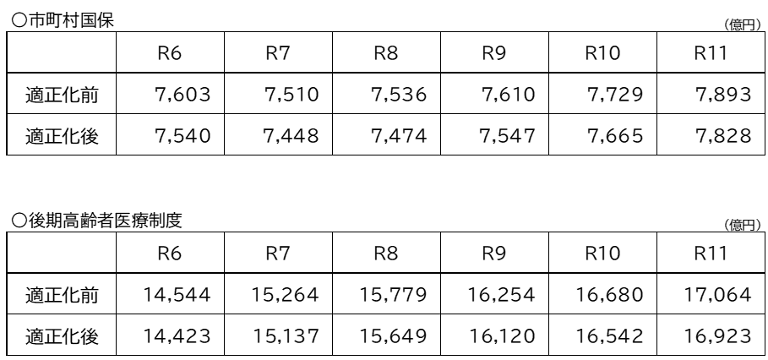 | 令和７年３月改訂
85 | （４）機械的に算出した一人当たり保険料の試算 | 市町村国保の令和11（2029）年度の一人当たり保険料（月額）は、医療費適正化の取組みを実施する前が9,724円、医療費適正化の取組みを行った場合が9,634円、後期高齢者医療制度の令和11（2029）年度の一人当たり保険料（月額）は、医療費適正化の取組みを実施する前が10,192円、医療費適正化の取組みを行った場合が10,098円となりますが、これらは国から提供された推計ツールで算出した医療保険制度ごとの医療費見込みを基に、一定の条件下で機械的に試算したものであり、実際の保険料は、医療費の動向や財務状況、制度改正などの要因に大きく影響を受けて変動する点に留意が必要です。 | 市町村国保の令和11（2029）年度の一人当たり保険料（月額）は、医療費適正化の取組みを実施する前が9,724円、医療費適正化の取組みを行った場合が9,644円、後期高齢者医療制度の令和11（2029）年度の一人当たり保険料（月額）は、医療費適正化の取組みを実施する前が10,192円、医療費適正化の取組みを行った場合が10,109円となりますが、これらは国から提供された推計ツールで算出した医療保険制度ごとの医療費見込みを基に、一定の条件下で機械的に試算したものであり、実際の保険料は、医療費の動向や財務状況、制度改正などの要因に大きく影響を受けて変動する点に留意が必要です。 | 令和７年３月改訂

